Jeugddistrictdag Noord-Holland 2019 in Vlindorado te Waarland
Een mooie dag om het evenement te houden wisselend weer en geen zon. Dat was voor de keuringsruimte precies goed want met het glazen dak was het anders veel te warm geworden. Wel ideaal licht voor de keuring. 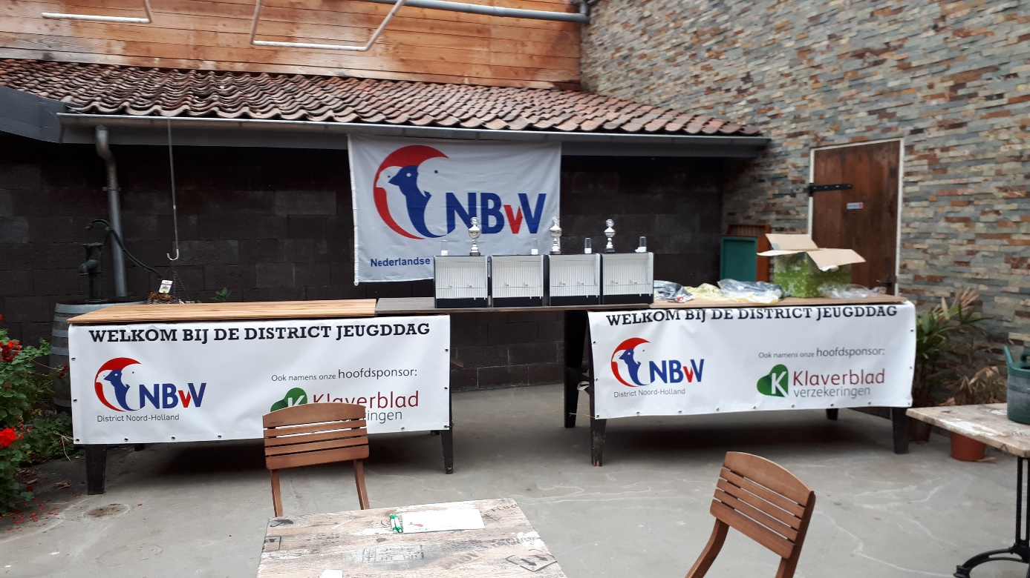

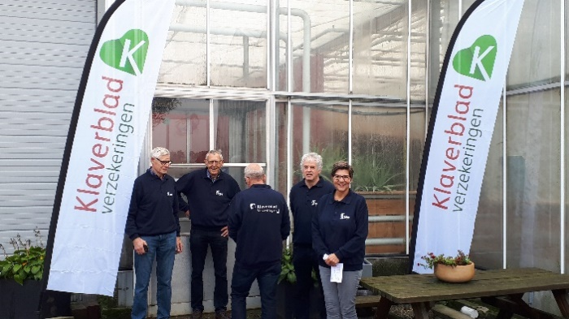
Voor het opbouwen konden we vanaf 10.00 uur terecht via de dienstingang, die ook voor de inzenders bedoeld was. We hebben gerekend op 9 inzenders met 31 ingezonden vogels en totaal 29 aanwezige personen, waaronder het voltallige districtsbestuur. Voor het opstellen van de vogels kregen we de beschikking over een lange tafel, waar de kooien in twee rijen op elkaar konden staan. De inzenders waren vanaf 11.00 uur welkom; we hadden voor de inbreng een uur gerekend en dit was voldoende. Met het inbrengen zijn 34 vogels meegebracht. Alleen maar positief en de extra vogels zijn gewoon mee beoordeeld. Voor de keuring hebben Johan van der Hoorn en Gerrit Streefkerk zich bereid verklaard om ook aan de deelnemers de nodige uitleg te geven.

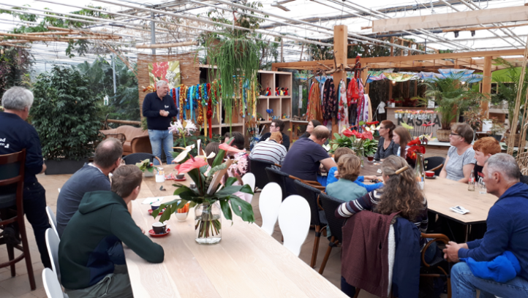
Om 12.00 uur heeft Gerrit de opening verricht en uitgelegd wat de bedoeling was en de indeling van de dag. De inzenders werden opgeroepen en mochten hun vogels van de stelling op de keurtafels zetten. De inzenders die nog niet geroepen werden kregen de gelegenheid om in de vogel- en vlindertuin een kenniskwis uit te werken. Dat was ook een mooie bezigheid voor de ouders.
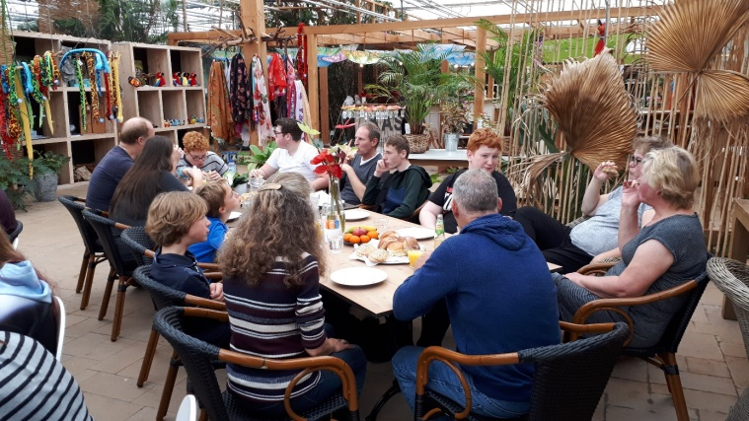
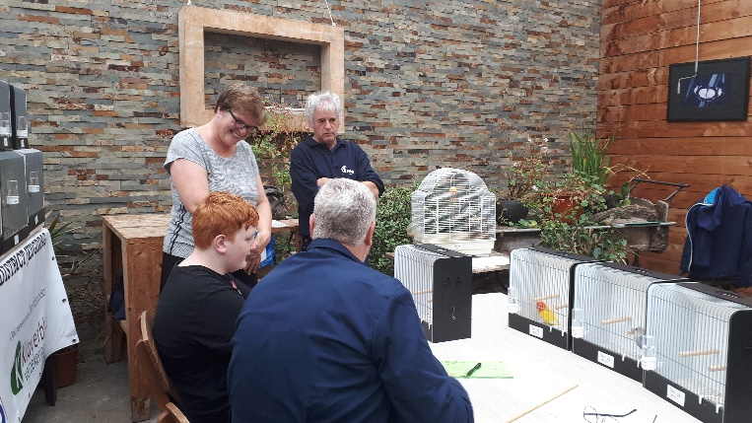
Na de eerste ronde keuring is om 13.00 uur gezamenlijk geluncht. Even een onderbreking en de mogelijkheid elkaar beter te leren kenen.
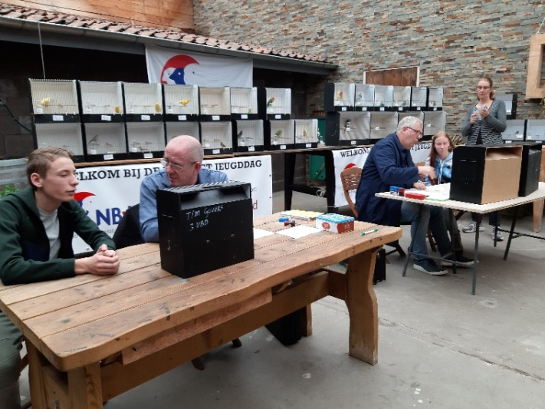
Om 13.30 uur is weer begonnen met het keuren en de uitleg aan de inzenders. De kinderen hebben hier erg veel van geleerd. De kwaliteit van de vogels was best goed en met de uitleg van min- en pluspunten kan je je voordeel doen. Voor de keuring was in totaal anderhalf uur uitgetrokken maar dit bleek wat aan de krappe kant. We hadden de bedoeling om een goede beoordeling te geven en niet gehinderd te worden door tijdsgebrek. Om circa 14.45 uur waren alle vogels beoordeeld en de kampioenen bekend. Gekozen was om een prijs beschikbaar te stellen in de hoofdgroepen: kanaries, tropen en parkieten.

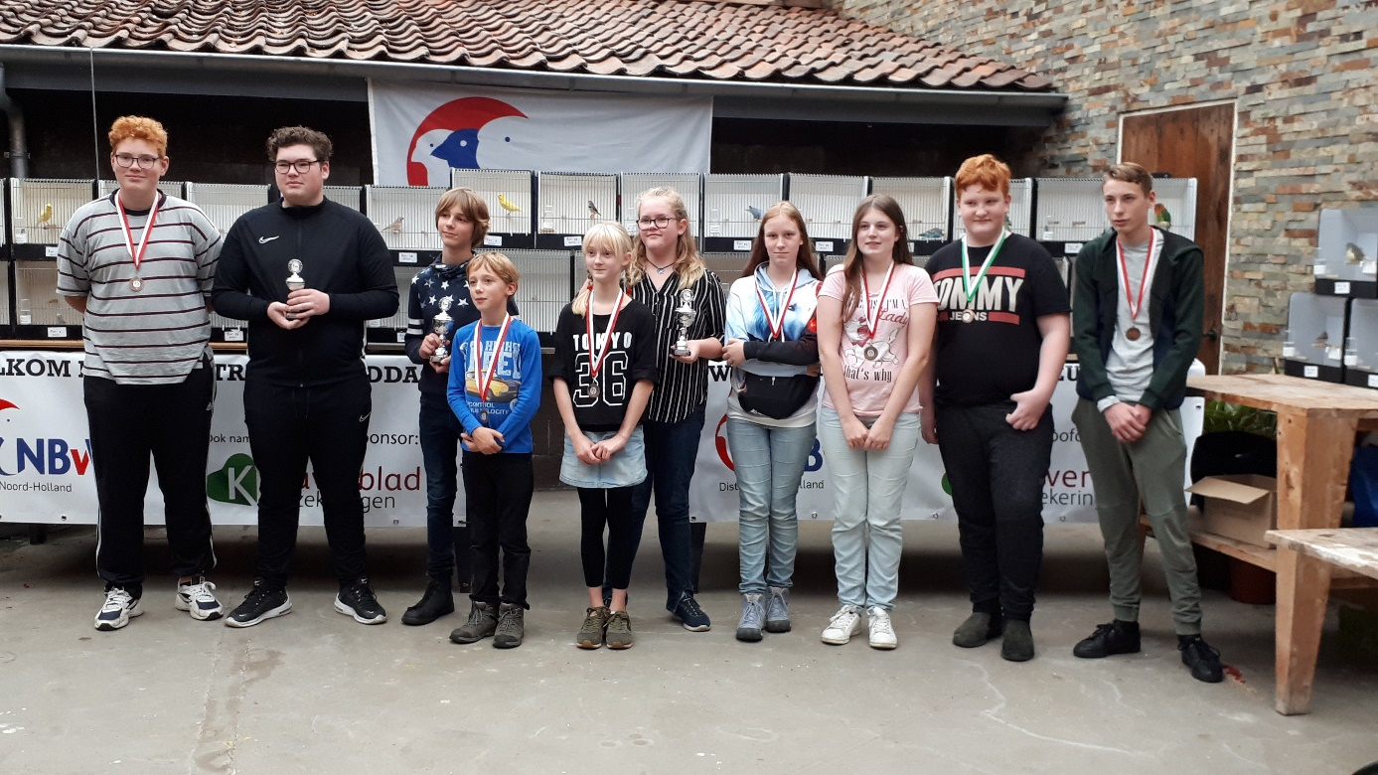
Om 15.00 uur heeft Gerrit de prijswinnaars bekend gemaakt. Voor de groep kanaries is dit Nienke Woudenberg, voor de tropen Jorick Langelaan en voor de groep parkieten Sebastiaan Schut. Allemaal gefeliciteerd met het succes. Voor alle deelnemers was er een medaille als dank voor de inbreng en deelname aan deze dag. Van de kenniskwis waren twee deelnemers zonder fouten. Dit waren Benjamin en Sebastiaan Schut. Ook hiervoor was er een kleine attentie. De districtsvoorzitter nam hierna nog even van de gelegenheid gebruik om de organiserende vereniging te bedanken voor de organisatie. Na het maken van de groepsfoto van de inzenders ging iedereen na een leuke en leerzame dag weer huiswaarts.

